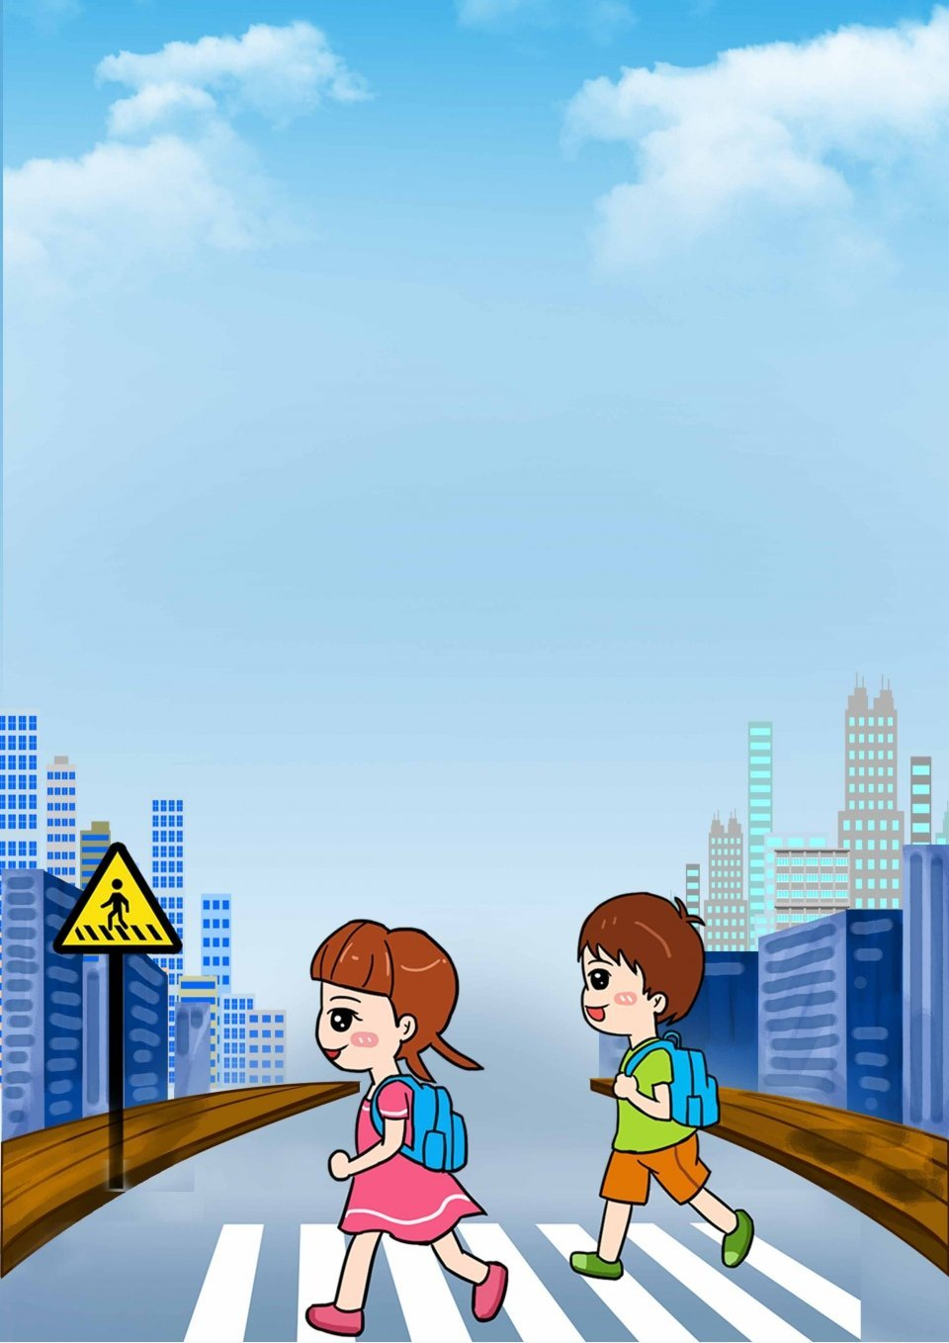
Выйдя из общественного транспорта, следует посмотреть по сторонам, если поблизости находится пешеходный переход, то дойти до него и по нему пересечь проезжую часть дороги. А если пешеходного перехода нет, то следует подождать, когда транспорт отъедет от остановки, и обзор дороги откроется в обе стороны, убедившись в своей безопасности переходить ее. Не следует выглядывать из-за передней части транспорта. Уважаемые родители! Из автобуса, трамвая, такси выходите первыми, а заходите после ребёнка. В противном случае, ребёнка могут случайно толкнуть, и он может упасть, выбежать на проезжую часть. 9. Для того чтобы ребенок стал видимым на дороге в темное время суток желательно приобретать верхнюю одежду со светоотражающими вставками или прикреплять к одежде ребенка светоотражающие изделия.
Подборка материала: Шабунина А.А.
старший воспитатель БМАДОУ «Детский сад №18».

7. Научите ребёнка переходить дорогу только в местах, обозначенных дорожным знаком «Пешеходный переход» и дорожной разметкой типа «Зебра». Но при этом, следует разъяснить следующее. Если в зоне видимости нет подземного или наземного пешеходного перехода, то переходить проезжую часть следует размеренным шагом, перпендикулярно проезжей части, на участках без разделительной полосы ограждений и убедившись в собственной безопасности. На перекрёстках – следует переходить дорогу по линии тротуаров или обочин. У ребёнка должен быть выработан твёрдый навык: прежде чем сделать первый шаг с тротуара на дорогу, он должен посмотреть налево, и направо и только убедившись в своей безопасности переходить ее. Не в коем случае при переходе проезжей части дороги не следует разговаривать по мобильному телефону и слушать музыку, это отвлекает внимание от дорожной обстановки. Напомните ребёнку, что на перекрёстках, недостаточно посмотреть «налево» и «направо», а необходимо ещё посмотреть и назад и убедиться, что машины не поворачивают на проезжую часть, которую он собрался перейти. Это должно быть доведено до автоматизма.
8. Если ребёнок самостоятельно пользуется транспортом, необходимо акцентировать его внимание на следующих моментах: - Ожидать транспортное средство следует только в местах, обозначенных знаком «Остановка автобуса (троллейбуса, трамвая)». Особое внимание следует уделить остановке трамвая, научить ребёнка подходить к трамваю только тогда, когда он убедился, что машины, следующие в попутном с трамваем направлении – остановились. А выходя из него, если остановка трамвая находится посередине проезжей части дороги, то необходимо спуститься на нижнюю ступеньку, посмотреть направо, убедившись, что автомашины следующие в попутном с трамваем направлении остановились, выйти из него.
4. Не спешите – переходите дорогу размеренным шагом. Выходя на проезжую часть дороги, прекращайте постороннее разговоры с ребенком. Он должен привыкнуть, что при переходе дороги надо сосредоточить внимание на наблюдении за дорожной ситуацией. Все необходимые рекомендации дайте ребенку на тротуаре. Выходить из дома следует заблаговременно – так, чтобы остался резерв времени. Ребёнок должен привыкнуть ходить по дороге, не спеша. 5. Не нарушайте Правила дорожного движения в присутствии детей. Даже если нет ни одной машины, Вам не следует отходить от принципа: «Никогда не переходить дорогу на красный или жёлтый сигнал светофора».
6. Особое внимание необходимо уделить «Зелёному» сигналу светофора и научить ребёнка одной простой истине: «Зелёный разрешает переход дороги лишь тогда, когда он загорелся в присутствии ребёнка, и он может убедиться, что переход дороги безопасен, а главное, у него достаточно времени». Для примера можете подойти с ребёнком к Светофору, имеющему цифровое табло и сказать: «Видишь, отсчёт времени для пешеходов. Осталось 1-2 секунды, но ведь ты не пойдёшь сейчас через дорогу, несмотря на то, что ещё горит «Зелёный»! Ведь ты твёрдо знаешь, что осталось мало времени, и ты не успеешь! А если нет цифрового табло? И ты не видел, сколько до этого момента горел зелёный, сколько времени у тебя на переход дороги и успеешь ли ты хотя бы дойти до середины? Вот поэтому, тебе необходимо дождаться, когда зелёный сигнал светофора вновь разрешит переход дороги и загорится в твоём присутствии.
Уважаемые родители!
Ежедневно вы просто напутствуете своего ребенка: «Будь осторожным и аккуратным на дороге». А вот, как вести себя на дороге – зачастую не разъясняете. Необходимо учить детей не только Правилам дорожного движения, но и с самого раннего возраста учить их наблюдать и ориентироваться. Нужно учитывать, что основной способ формирования навыков поведения – наблюдение, подражание взрослым, прежде всего родителям. Многие родители, не понимая этого, личным промером обучают детей неправильному поведению. Вот несколько советов, которые помогут Вам и вашему ребенку:
1. Вместе с ребенком, в выходные дни (когда Вам достаточно времени) обязательно разработайте и пройдите вместе с ребенком маршрут «ДОМ-ДЕТСКИЙ САД-ДОМ», Укажите на наиболее «опасные» участки дороги, а главное, разъясните как себя вести. Если ваш ребенок посещает спортивную секцию или учреждение дополнительного образования, то необходимо разработать ему дополнительный безопасный маршрут «ДОМ-СЕКЦИЯ (Кружок) – ДОМ».
2. При выходе из подъезда дома, обращайте внимание ребенка на следующие моменты: - у подъезда дома по дворовому проезду также есть движение транспорта; - припаркованная у подъезда автомашина, расположенный пинал «гараж» или растущее дерево – закрывают обзор. Научите ребенка приостановиться и оглядеться – нет ли за препятствием скрытой опасности.
3. Не разрешайте ребенку переходить или перебегать дорогу впереди Вас – этим вы обучаете его идти через дорогу, не глядя по сторонам. Маленького ребенка надо крепко держать за руку, быть готовым удержать при попытке вырваться.

